Plan et feuille d’exercices : les littoraux.
Problématique :
Comment l’homme occupe-t-il, valorise-t-il et protège-t-il les littoraux ?
I. Un milieu attractif.
1. Une densité de population très supérieure à la moyenne mondiale.
2. Une littoralisation des grands centres urbains. (p258 et repère B p 264)
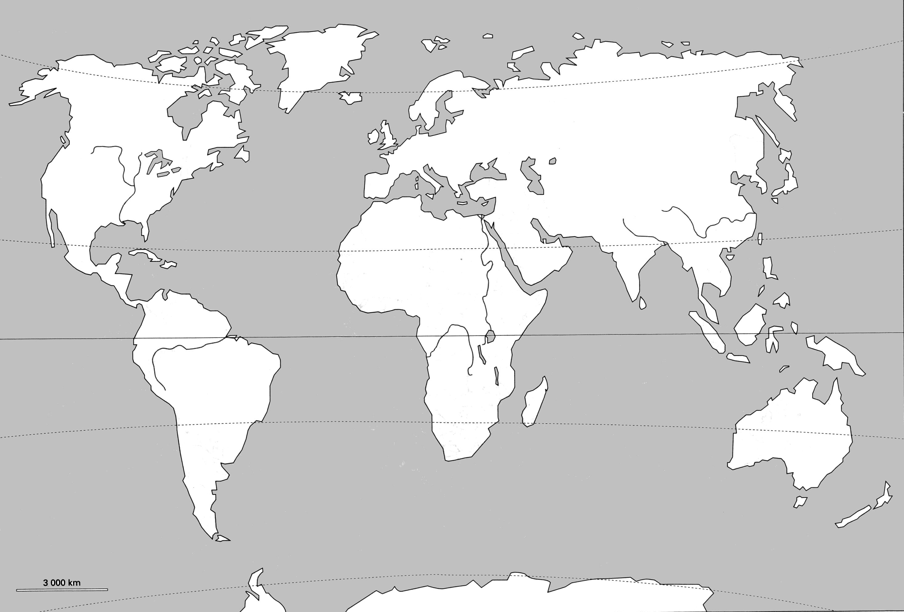
Q1 : Identifiez les grandes mégapoles littorales. Quelle activité est associée à ces concentrations urbaines.

Q2 : Placez sur votre carte ces régions urbaines littorales.
Q3 : Observez la localisation des plus grandes agglomérations mondiales ? Quel point commun pouvez-vous mettre en évidence ?

3. Un peuplement cependant très inégal.
Question : P 258: Repérez et notez sur votre carte des espaces littoraux très peu peuplés. Comment peut-on expliquer leur faible attractivité ?
II. Un espace valorisé. P 258 et p 267. Photo p 244.
- Des activités traditionnelles toujours importantes.
Question : Repérez grâce à la carte les activités traditionnelles liées à l’exploitation marine.
- L’accroissement de la littoralisation des activités dans les sociétés développées.
Question : Quelles activités récentes contribuent aujourd’hui à la valorisation des zones littorales et marines ?
III. Comment protéger un espace sensible.
1. Un espace dynamique.
Exercice : L’exemple de Soulac-sur-Mer.
http://www.geodunes.fr/video-erosion-massive-a-soulac-sur-mer-gironde/
Questions :
Q1. Identifiez les éléments naturels qui contribuent à modifier le littoral.
Q2. Notez les éléments qui témoignent de l’ampleur du phénomène.
Peut-on lutter contre les évolutions du littoral ?
- Peut-on concilier valorisation et protection ?
Question : Carte p 260 : Repérez sur la carte les principales atteintes environnementales observables ? A quelles activités pouvez-vous les lier ?
Les atteintes aux milieux | Les activités économiques mise en cause
- Des moyens de protection inégaux. (p263 + p 271)
Questions : Qu’est-ce que la gestion intégré des zones côtières ? (texte 3 p 271)
Montrez que les pays du monde n’ont pas la même expérience de la gestion intégrée des zones côtières. (p263)
Identifiez des moyens de protection du littoral. (Exemples des doc 1 et 2 p 271)

